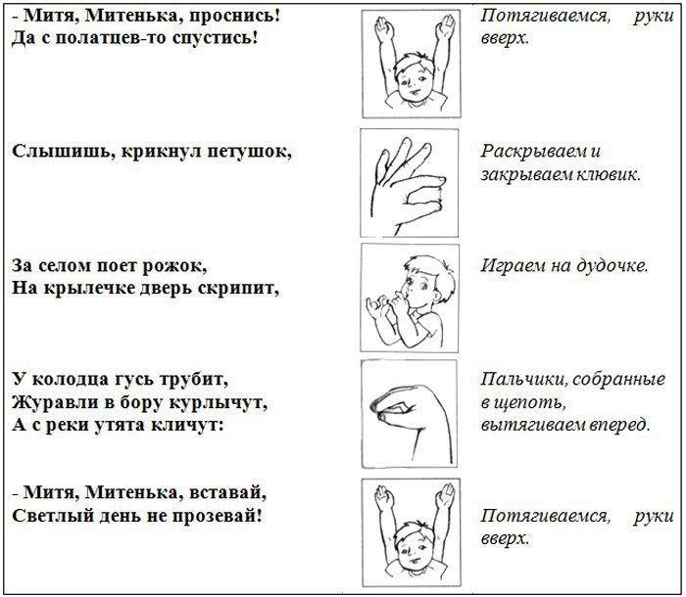
Физическое развитие.

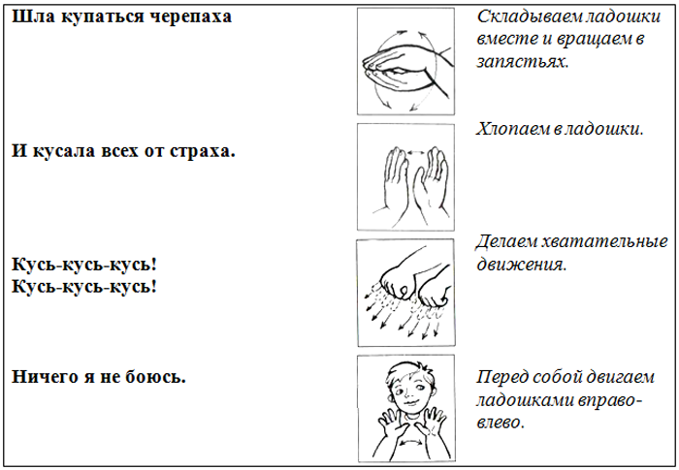

Пальчиковая гимнастика
Раз, два, три, четыре, пять –
Будем листья собирать. (Сжимают и разжимают кулачки).
Листья березы, (Загибают большой палец).
Листья рябины, (Загибают указательный палец).
Листики тополя, (Загибают средний палец).
Листья осины, (Загибают безымянный палец).
Листики дуба мы соберем, (Загибают мизинец).
Маме осенний букет отнесем. (Сжимают и разжимают кулачки).
* * *

Мы сегодня рисовали,
Наши пальчики устали. (Сжимают и разжимают кулачки).
Наши пальчики встряхнем,
Рисовать опять начнем. (Пошевелить всеми пальцами).
* * *

Сидит белка на тележке, (Сжимают и разжимают кулачки).
Продает она орешки:
Лисичке-сестричке, (Поочередно разжимают пальцы).
Воробью, синичке,
Мишке - топтыжке
И зайчику- трусишке.
* * *

Карандаш в руках катаю, (Прокатывать карандаш между большим
Между пальчиков верчу. пальцем и поочередно всеми остальными).
Непременно каждый пальчик
Быть послушным научу!

